Міністерство освіти і науки України

Національний технічний університет України «Київський політехнічний інститут імені Ігоря Сікорського"

Факультет інформатики та обчислювальної техніки

Кафедра інформатики та програмної інженерії

Звіт

з лабораторної роботи № 5 з дисципліни

«Основи програмування-1.

Базові конструкції»

«Організація циклічних процесів. Складні цикли»

Варіант 24

Виконав студент ІП-11 Печковський Олександр Костянтинович

(шифр, прізвище, ім'я, по батькові)

Перевірив Вітковська Ірина Іванівна

(прізвище, ім'я, по батькові)

Київ 2021

**Умова задачі:** визначити перші 10 п’ятизначних паліндромів, що є простими числами.

**Математична модель:**

|  |  |  |  |
| --- | --- | --- | --- |
| **Змінна** | **Тип** | **Ім’я** | **Призначення** |
| Лічильник циклу для перевірки числа на простоту | Натуральний | i | Допоміжна змінна |
| Лічильник кількості простих п’ятизначних паліндромів | Натуральний | a | Допоміжна змінна |
| Лічильник зовнішнього циклу перевірки усіх п’ятизначних чисел | Натуральний | k | Допоміжна змінна |

**Постановка задачі:**

Для k в діапазоні (10000, 99999) виконуємо такі дії:

(1) якщо лічильник кількості простих п’ятизначних паліндромів a<10, це означає, що нам потрібно шукати ще такі паліндроми, тоді перевіряємо, чи є число k паліндромом:

(2) якщо виконуються умова (k//10000)=(k%10) та умова ((k//1000)%10)=((k%100)//10), це означає, що число є паліндромом, тоді перевіряємо, чи є цей паліндром простим числом:

(3) надаємо лічильнику циклу для перевірки числа на простоту початкове значення i=2

(3) поки k % i != 0 (остача від ділення числа k на i не дорівнює нулю), виконуємо такі дії:

(4) до значення i додаємо 1

(3) якщо i=k (друге за величиною число після одиниці, на яке націло ділиться k, дорівнює самому k), то це означає, що п’ятизначний паліндром простий, тому:

(4) виводимо на екран значення k

(4) до значення a додаємо 1

(1) до значення k додаємо 1

**Блок-схема:**



**Код на Python:**

import math

print("Визначення перших 10 п'ятизначних паліндромів, що є простими числами:\n")

a=0 #початкове значення лічильника кількості п'ятизначних паліндромів, що є простими числами

for k in range(10000, 99999):

if a<10:

if (k//10000)==(k%10) and ((k//1000)%10)==((k%100)//10): #перевірка, чи є п'ятизначне число паліндромом

#Перевірка, чи є п'ятизначний паліндром простим числом:

i = 2

while k % i != 0:

i += 1

if i == k:

print(k)

a+=1

k+=1

**Скріншот роботи програми на Python:**

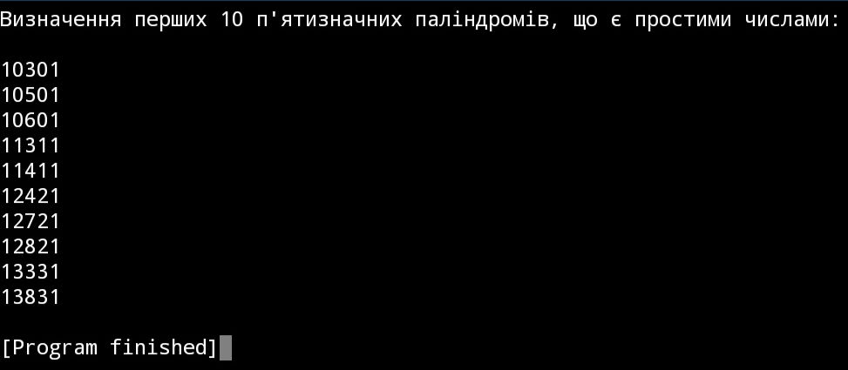

**Код на С++:**

#include <iostream>

#include <math.h>

using namespace std;

int a = 0;

int k = 0;

int main()

{

cout << "Визначення перших 10 п'ятизначних паліндромів, що є простими числами:\n\n";

for (k = 10000; k <= 99999; k++)

{

if (a < 10)

{

if (((k / 10000) == (k % 10)) && (((k / 1000) % 10) == ((k % 100) / 10)))

{

int i = 2;

while (k % i != 0)

{

i++;

}

if (i == k)

{

cout << k << "\n";

a++;

}

}

}

}

}

**Скріншот роботи програми на C++:**

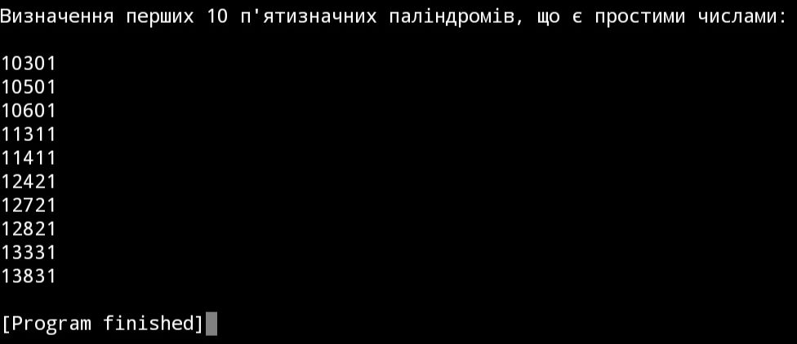

**Висновок:** під час виконання лабораторної роботи я розробив алгоритм, що відповідає умові задачі. Завдяки цьому я вивчив особливості організації складних циклів. Перевірку коректності алгоритму я здійснив шляхом порівняння значень, отриманих моєю програмою, та значень, отриманих з допомогою онлайн-генератора простих чисел.